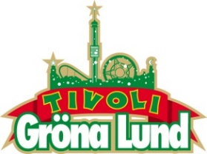

Pressmeddelande 2016-11-18
SVENSKA SUCCÉGRUPPEN HOV1 KLARA FÖR GRÖNAN
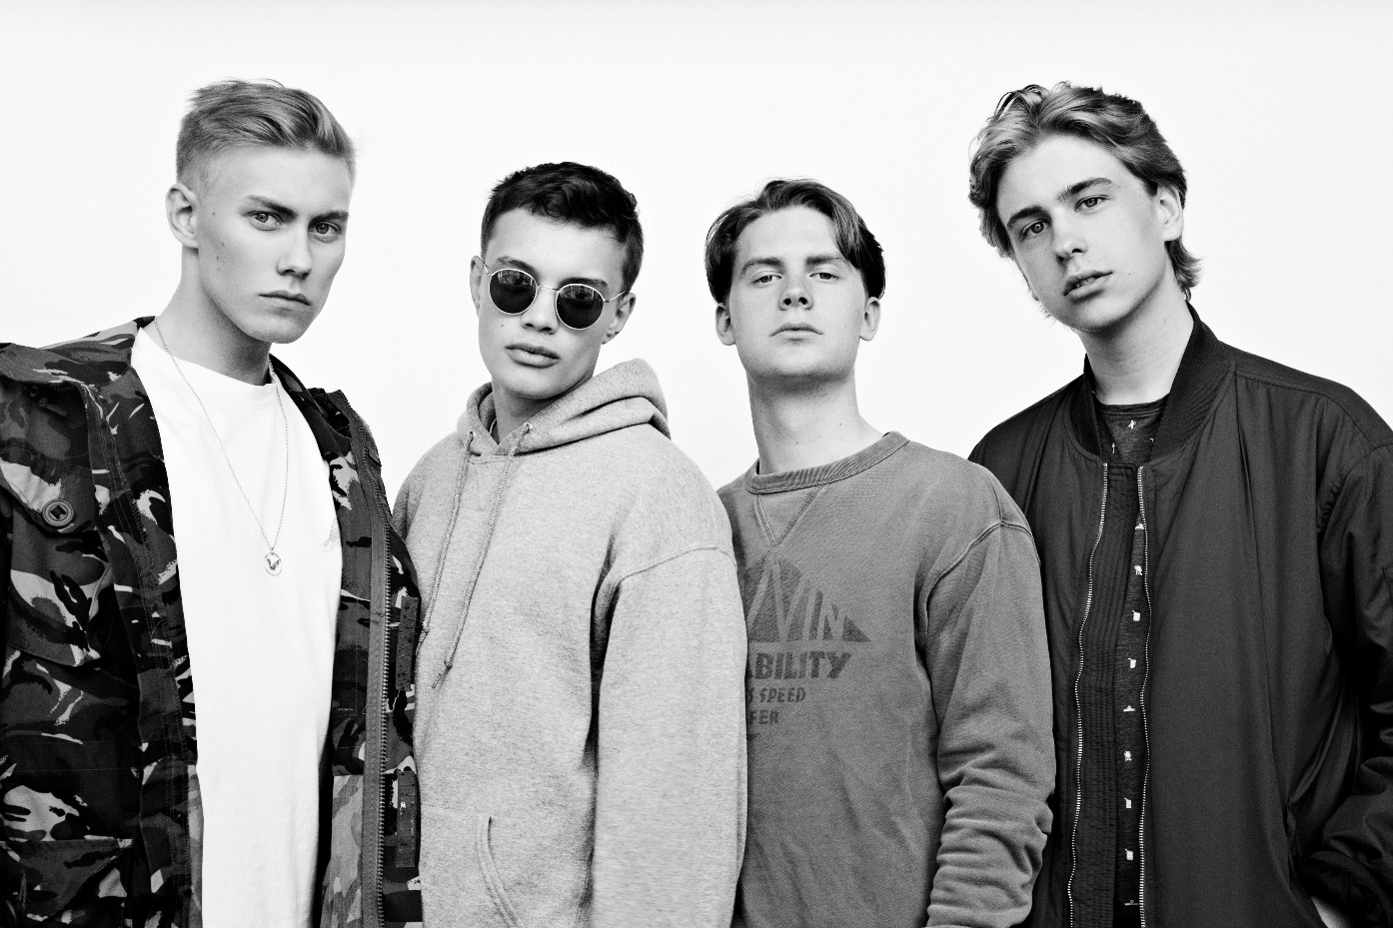
Konsertbokningarna inför sommaren 2017 fortsätter att rulla in och nu står det klart att en av de hetaste svenska hiphopgrupperna just nu är klar för en spelning på Stora Scen. Sedan genombrottet 2016 har framgångarna bara avlöst varandra och deras största hit ”Kärleksbrev” har spelats över 4 miljoner gånger på Spotify. Den 5 maj kl. 20.00 välkomnar vi killarna i Hov1 ut på Gröna Lunds Stora Scen.
De fick sitt genombrott sommaren 2016 med spelningar på bl.a. Emmabodafestivalen, Storsjöyran och ett bejublat framträdande på Rockbjörnen. Debutsingeln ”Hur kan du säga saker” skrevs redan när de flesta av killarna gick på gymnasiet och följdes upp av ”Kärleksbrev” som hittills har över 4 miljoner spelningar på Spotify. Låten ”Ska vi?” skrevs rakt ur hjärtat utan censur och Hov1:s fjärde singel ”Hjärtslag” gick direkt in på plats 14 på Spotify-topplistan i Sverige. Den 5 maj kl. 20.00 ställer sig succégruppen Hov1 på Gröna Lunds Stora Scen för första gången.
För mer information kontakta Annika Troselius, Informationschef på telefon 0708-580050 eller e-mail annika.troselius@gronalund.com. För pressbilder besök Gröna Lunds bildbank www.bilder.gronalund.com.

KONSERTSOMMAREN 2017
Med Gröna Lunds entrékort Gröna Kortet har man fri entré hela säsongen, inklusive alla konserter. Gröna Kortet kostar 250 kr och går att köpa i Gröna Lunds webbshop. Följande konserter är hittills bokade på Gröna Lund:

Hov1 – 5 maj kl. 20.00 på Stora Scen
Blink-182 – 21 juni kl. 20.00 på Stora Scen
Elton John – 2 juli kl. 20.00 på Stora Scen

